附件2

**创新创业课程的学习方式**

一、学习时间

本学期网络公选课采用网上自主学习方式，不统一安排具体学习地点和学习时间，只限定每门课程在线学习的开始时间和截止时间（**本学期的网络学习时间为：2020年3月1日-2020年5月1日，学生可以根据自己的学习进度在规定的开放时间段内自行安排课程学习和考核**）。

二、学习过程

已选定课程学生用自己在学校的学号作为学习账号，初始密码为：123456，进入安庆职业技术学院网络网络教学平台（http://aqvtc.fanya.chaoxing.com）观看视频，自学课程内容，看完课程每一集视频，并且完成视频后面的在线作业，才能进行下一集视频的观看，学完所有视频内容并通过作业后，可进入网上在线考试环节，通过考试后(至少完成视频进度的60%后，方能在线完成考试并提交)即完成选定课程的学习。

学习路径：

**PC端：**只要有联网的计算机资源，无论身处何处均能进入如下网址（http://aqvtc.fanya.chaoxing.com/portal），进行网络公选课的试看试学和正式学习。学校不另行安排上机时间学习，学生自主安排时间学习。

**手机端：**

1.app使用下载方式

a、在手机app商店里直接搜索“超星”下载安装或者空间左下角下载安装。

b、下载地址： [http://apps.chaoxing.com/d](http://apps.chaoxing.com/d/app/4.html)

c、扫描二维码安装



2.登陆方式

请点击学习通右下角“我的”再点击左上“请先登录”，点击右下角“机构账号”，在登录界面学校输入“安庆职业技术学院”，账号用“学号”，按操作进行登录学习。如遇无法登录情况请联系在线客服咨询。

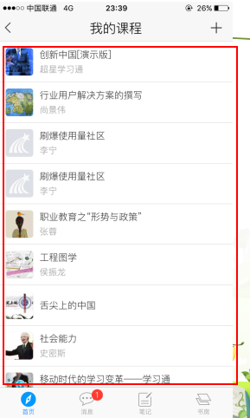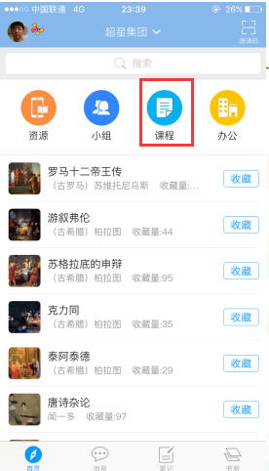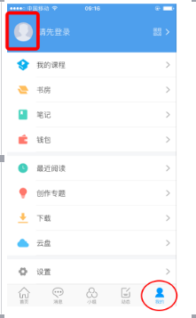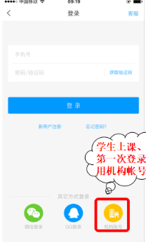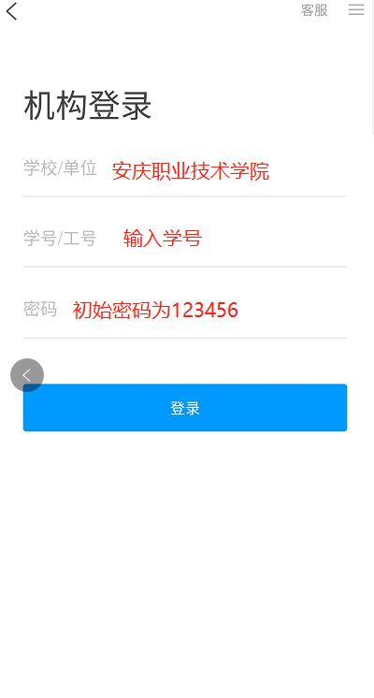

三、网络课程考核和成绩管理

（一）考核方式

网络公选课采取形成性课程考核方式，课程最终考核成绩由观看视频（30%）、完成在线作业（20%）和在线考试（50%）三部分组成。

（二）成绩认定

课程最终考核成绩=观看视频得分*30%+在线作业得分*20%+在线考试得分*50%，最终考核成绩60分以上，获得本课程学分。

如某同学观看视频得分为80，作业得分70，在线考试得分是80，则最后成绩为：80*30%+70*20%+ 80*50%=78。